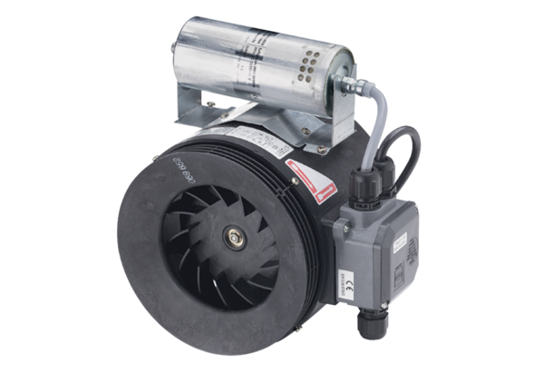Félradiál csőventilátor ERM 25 Ex t/60 HzCsomagolási egység: 1 darabVálaszték: C
Termékszám: 0080.0378Gyártó: MAICO

